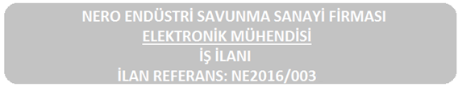

**Şirket / İş Tanımı**

Nero Endüstri Savunma Sanayi ve Ticaret Ltd. Şti. firması Mekanik ve Elektronik projeleri ile günümüzde teknoloji odaklı, otomotiv sistemlerinin alt yükleniciliğini yapmakta ya da kendi özgün sistemlerini geliştirmektedir. Firmamızın odaklandığı “***Daha Yüksek Katma Değerli Yerli Üretim Ar-Ge Vizyonu”*** çerçevesinde yeni Savunma Sanayi Ar-Ge Projelerinde çalışacak, prensipli, araştırmaya yatkın elektronik projelerinin geliştirmesini yapacak personeller aramaktadır.

**Aranan Nitelikler**

* Elektronik Donanım ya da Yazılım bölümlerinden biriyle çalışabilecek
* Altium elektronik çizim programı kullanabilen
* Analog ve dijital elektronik tasarım konularına hâkim
* Gömülü sistem tasarımı ve yazılım geliştirme konularına hâkim
* C programlama dili bilen
* Farklı açılardan düşünme kabiliyeti olduğuna inanan
* Tercihen İleri Seviyede Teknik İngilizce bilen
* Askerlikle ilişiği olmayan, ya da minimum 2 yıllık tecilli
* Tercihen İstanbul Avrupa yakasında ikamet eden takım arkadaşları arıyoruz.

**İş Alanı**

* Yazılım Uygulama Ve Geliştirme
* Mühendislik
* Proje Yönetimi

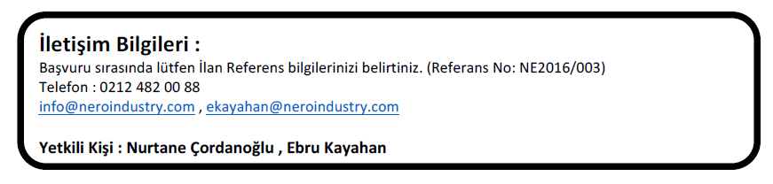

**İletişim Bilgileri:**

Başvuru sırasında lütfen ilan referans bilgilerini giriniz (Referans No: NE2016/003)

Ebru Kayahan : [ekayahan@neroindustry.com](mailto:ekayahan@neroindustry.com)

Nurtane Çordanoğlu : [ncordangolu@neroindustry.com](mailto:ncordangolu@neroindustry.com)

0212 482 00 88 – İkitelli Başakşehir - İstanbul